1. Viết chương trình web tính chu vi, diên tích của hình chữ nhật có chiều dài = 10 cm, chiều rộng = 5cm sử dụng PHP.

Kết quả hiển thị sẽ có dạng:

**Chiều dài hình chữ nhật = 10m**

**Chiều rộng hình chữ nhật = 5m**

**Chu vi hình chữ nhật = <giá-trị>m**

**Diện tích hình chữ nhật = <giá-trị>m2**

1. Viết chương trình web tính chu vi, diên tích của hình chữ vuông có cạnh 12cm sử dụng PHP.

Kết quả hiển thị sẽ có dạng:

**Cạnh hình vuông = 12m**

**Chu vi hình vuông= <giá-trị>m**

**Diện tích hình vuông = <giá-trị>m2**

1. Viết chương trình web tính chu vi, diên tích của hình tròn có đường kính = 6cm sử dụng PHP

Kết quả hiển thị sẽ có dạng:

**Đường kính hình tròn = 6m**

**Chu vi hình tròn= <giá-trị>m**

**Diện tích hình tròn = <giá-trị>m2**

1. Hiển thị chuỗi với mô tả như sau sử dụng PHP:

* Chuỗi ký tự từ 1 đến 50
* Phân cách nhau bởi ký tự –
* Không có ký tự – này ở đầu và cuối của chuỗi đó
* Kết quả sẽ có dạng sau:

**1 – 2 – 3 – 4 – 5 – 6- 7 – 8 – 9 – 10 – … – 45 – 46 – 47 – 48 – 49 – 50**

1. Viết chương trình tính tổng S(n) = 1 + 1/2 + 1/3 + 1/4 +… 1/n, sử dụng PHP với n là biến cho trước
2. Viết chương trình tính tổng S(n) = x*2 + x*4 + ⋯ + x*2n, sử dụng PHP với n là biến cho trước
3. Hãy thực hiện tính tổng các số từ 1 tới 500 sử dụng PHP.

Kết quả hiển thị sẽ có dạng:

**Tổng các số từ 1 đến 500 = <giá-trị>**

1. Hiển thị cấu trúc sau sử dụng PHP

*

* *

* * *

* * * *

* * * * *

1. Hiển thị cấu trúc sau sử dụng PHP

*

* *

* * *

* * * *

* * * * *

* * * * *

* * * *

* * *

* *

*

1. Dựng giao diện bảng cửu chương như sau, sử dụng vòng lặp trong PHP

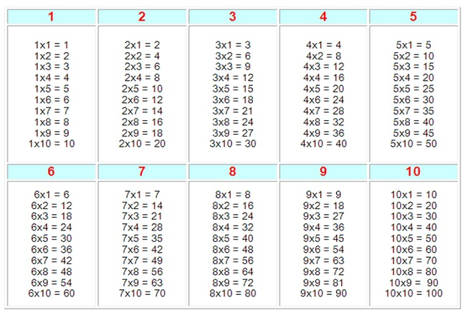

1. Dựng giao diện bàn cờ như sau, sử dụng vòng lặp trong PHP

